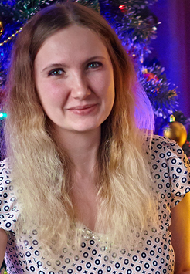
Шенцева Наталья Александровна, 1988 г. р.
Должность: преподаватель химии и биологии
Возраст: 31 год

ОБРАЗОВАНИЕ:
- РХТУ им. Д.И. Менделеева факультет
«Неорганических веществ и функциональных материалов»
специализация «Элетрохимия», 2014г.

- Магистратура РУДН. «Институт космических технологи» (диплом с отличием) специализация «Управление в технических системах», 2017г.

- Магистратуру МГАВМиБ-МВА имени К. И. Скрябина. Ветеринарно-биологический факультет: специализация «Биотехнология», по настоящее время.

Профессиональные навыки:
Знание основных методик обучения, знание иностранных языков (технический английский, уровень Advanced). Опыт работы с детьми старшего школьного возраста, а также со студентами одного из крупнейших ВУЗов страны. Наличие нескольких научных публикаций (в журналах, реферируемых ВАК).
Наличие дипломов и сертификатов:
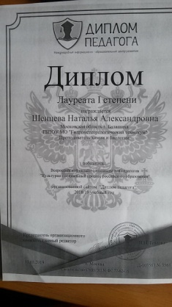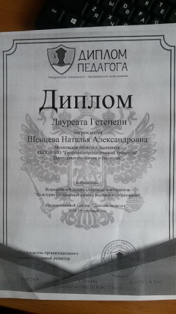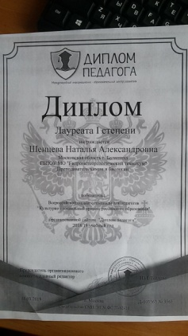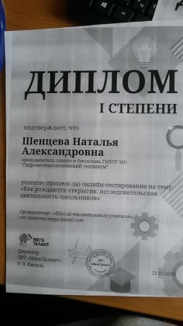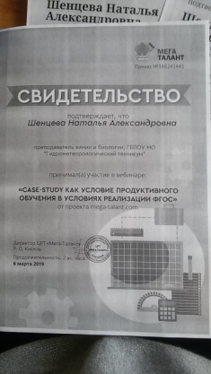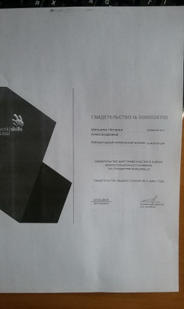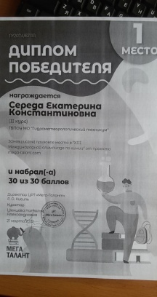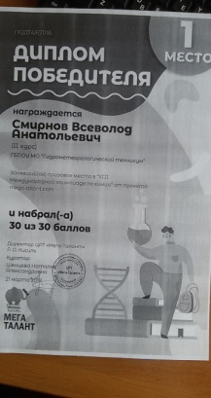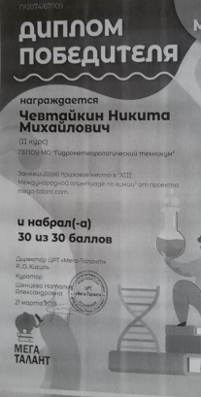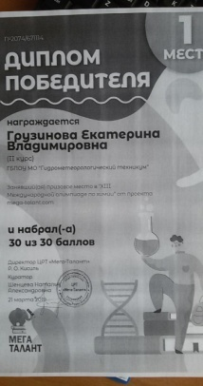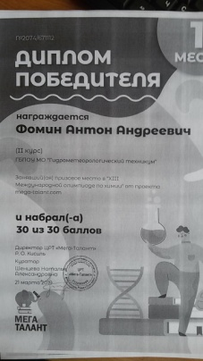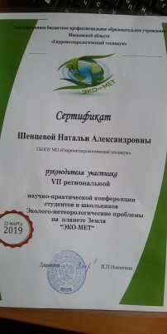
Профессиональные навыки:
•чтение лекций, проведение лабораторных и семинарских занятий, разработка учебно-методических комплексов, издание учебно-методических пособий, научно-исследовательская работа, публикации, кураторство;
•имеется успешный опыт подготовки абитуриентов для сдачи ЕГЭ по химии на медицинские, биологические специальности;

